Контрольная работа по географии 9 класс
1. Самая западная точка территории России расположена на границе с
- Белоруссией
- Польшей
- Финляндией 4) Латвией

2.С какой из перечисленных групп стран Россия имеет сухопутную границу?
- Эстония и Норвегия
- Туркмения и Грузия
- Киргизия и Казахстан 4) Молдавия и Турция

3. Какой буквой на политико-административной карте России обозначен Ненецкий автономный округ?
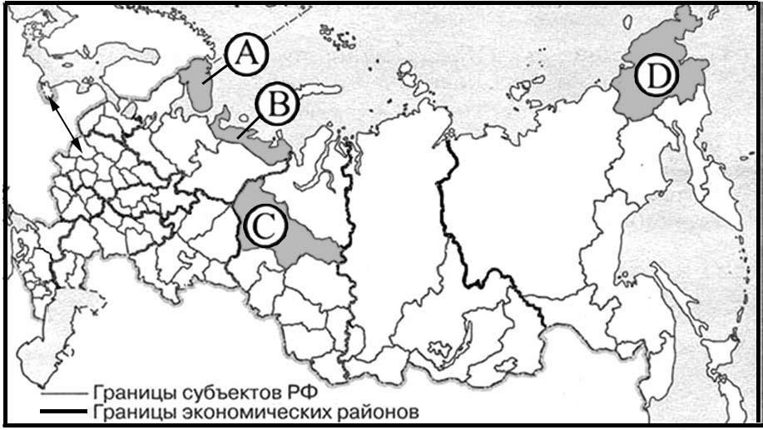
- А
- B 3) С
4) D

4. На территории какого из перечисленных регионов России наиболее велика вероятность сильных землетрясений?
1) Республика Бурятия
2) Удмуртская республика 3) Новосибирская область
4) Ростовская область

5. Какой из перечисленных городов России является наибольшим по численности населения?
- Новосибирск
- Томск
- Петрозаводск 4) Ставрополь

6. Буддизм исповедует большинство верующих
  - чувашей
  - тувинцев
  - карелов
  - татар
7. Какой из регионов, обозначенных буквами на карте России, имеет наибольшую среднюю плотность населения?
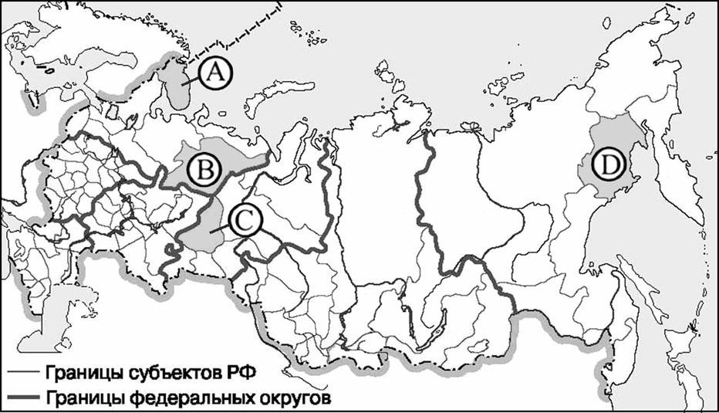
  - А
  - B
  - С
  - D

8 Какой буквой на карте России обозначено Охотское море?
. 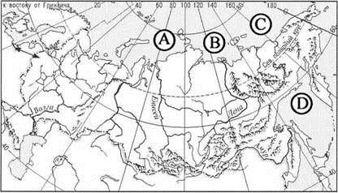
  - А
  - B
  - С
  - D

9. Какой из перечисленных городов расположен на берегу Волги?
  - Пермь
  - Уфа
  - Самара
  - Рязань

10. Карты какого из перечисленных географических районов России необходимо выбрать, чтобы определить местоположение Ярославской области?
- Европейский Север
- Центральная Россия
- Поволжье
- Урал

11. В пределах основной полосы расселения России расположен(-а)
- Ненецкий автономный округ
- Магаданская область
- Республика Коми
- Республика Татарстан

12. В каком из высказываний содержится информация о миграциях населения? 1) В России насчитывается более 18 тыс. сельских населённых пунктов, а городов – более тысячи.
- К началу 2000 г. численность лиц старше трудоспособного возраста в России впервые превысила численность детей и подростков до 16 лет.
- За 90-е гг. ХХ в. отток населения из Дальневосточного региона превысил 840 тыс. человек (11% всех жителей).
- Более 40% россиян проживают в Центральном и Южном федеральных округах, где плотность населения наибольшая и составляет соответственно 57 и 39 человек на 1 кв. км.

13. Установите соответствие между субъектом РФ и его административным центром: к каждому элементу первого столбца подберите соответствующий элемент из второго столбца и соедините их стрелкой.
РЕСПУБЛИКА СТОЛИЦА
А) Кабардино-Балкарская Республика 1) Нальчик
Б) Удмуртская Республика 2) Чебоксары В) Республика Марий Эл 3) Ижевск
4) Йошкар-Ола

14. Используя данные графика, определите показатель миграционного прироста населения в России в 2009 г.
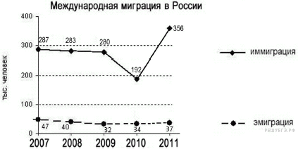

15. Туристические фирмы различных регионов России разработали слоганы (рекламные лозунги) для привлечения туристов в свои регионы. Установите соответствие между слоганами и регионами: к каждому элементу первого столбца подберите соответствующий элемент из второго столбца и соедините их стрелкой.

СЛОГАНЫ | РЕГИОНЫ
А) Добро пожаловать на побережье Телецкого озера – горной жемчужины с неповторимой красотой! | - Республика Карелия  - Республика Алтай
Б) Добро пожаловать на Байкал – жемчужину России! | 3) Новгородская область
В) Добро пожаловать в национальный парк Валдайский – «жемчужину» средней полосы России! Полюбуйтесь красотой озера Ильмень | 4)Иркутская область
16. Установите соответствие между народом и территорией его компактного проживания
ТЕРРИТОРИЯ |  | НАРОД
А) Европейский Север России | 1) буряты
Б) Восточная Сибирь | 2) башкиры
В) Урал | 3) саамы
Г) Северный Кавказ

17. С помощью карты сравните средние июльские температуры в городах Волгоград, Москва и Мурманск. Расположите эти города в порядке увеличения средней июльской температуры.
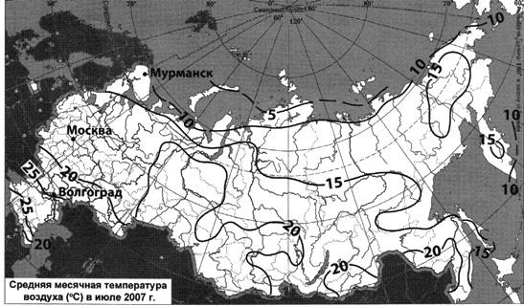
- Мурманск
Б) Волгоград
- Москва

18. На численность населения субъектов Российской Федерации заметное влияние оказывают как естественное движение населения, так и миграции. В таблице приведены данные, взятые с официального сайта Федеральной службы государственной статистики.
Численность и естественный прирост населения Костромской области
 | 2010г. | 2011г. | 2012г.
Численность постоянного населения на 1 января, человек | 671 299 | 666 391 | 661 764
Среднегодовая численность населения, человек | 668 803 | 664 078
Естественный прирост населения, человек, значение показателя за год | —3757 | —2840
Проанализировав эти данные, определите:
1) показатель естественного прироста населения в ‰ в 2011 г. для Костромской области; полученный результат округлите до первого знака после запятой; 2) величину миграционного прироста (убыли) населения Костромской области в 2011 г.

Запишите решение задачи

19. Какую страну кроме России затронуло данное наводнение? Наводнение на Дальнем Востоке. В 2013 году на Дальний Восток обрушился мощный паводок, который привел к самому масштабному наводнению за последние 115 лет. Наводнение охватило пять
Субъектов Дальневосточного федерального округа, больше других пострадали Амурская область, первой принявшая удар стихии, Еврейская автономная область и Хабаровский край. Всего с начала паводка было подтоплено более 13 тысяч жилых домов. Общая площадь затопленных территорий составила более 8 миллионов квадратных километров. По данным Росгидромета, причиной наводнения стали интенсивные ливневые дожди, продолжавшиеся около двух месяцев.

20. В бассейне какой реки расположена территория, описанная в тексте
1) Лена
2) Енисей
3) Амур
4) Обь

21. Как называются ветры, которые приносят сезонные ливневые дожди на территорию
Дальнего Востока. В какое время года и почему на реках Дальнего Востока наблюдается
паводок?

22. Определите регион России по его краткому описанию.
Республика расположена в Азиатской части страны. На юге граница совпадает с
Государственной границей Российской Федерации. Республика богата полезными ископаемыми: здесь имеются крупные залежи свинцово-цинковых, молибденовых, вольфрамовых, урановых руд, а также месторождения угля и многих других полезных ископаемых. На территории Республики находится около 60% береговой линии самого глубокого пресноводного озера в мире.
Ответ: Республика _______________________.

